Projet 6 : Mesure de la vitesse

12/06/2018

Rôles :
Matthieu CARTERON : Chef de projet, planification
Raphaëlle-Elvira : Responsable de la communication réseau
Robin CALLET : Responsable de l'étude scientifique
Killian DEROCHE : Gestionnaire du matériel

Étude des positions successives :
La mesure de la vitesse s'est effectuée grâce à une étude de positions successives à partir d'une séquence filmée.
Grâce au logiciel « Regressi », un graphique traçant l'évolution de la position au cours du temps a été tracé :
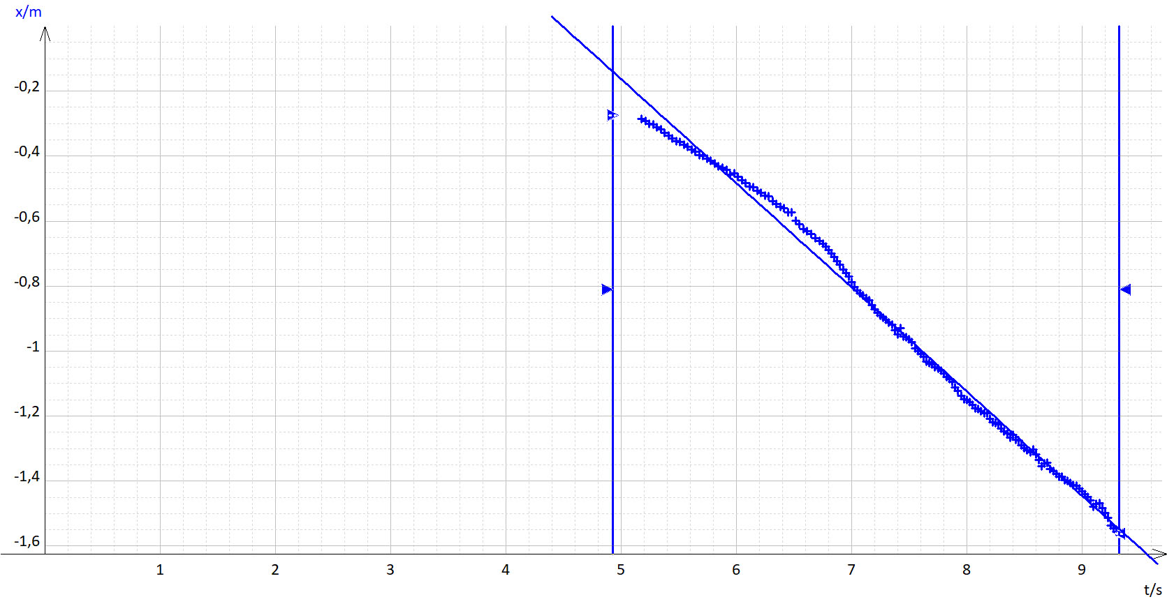Graphique 1: Évolution de la position (m) en fonction du temps (s)
Grâce à une approximation de la courbe, on obtient la vitesse par dérivation :

Étude statistique :
Une étude statistique supplémentaire a été réalisée pour déterminer les erreurs :
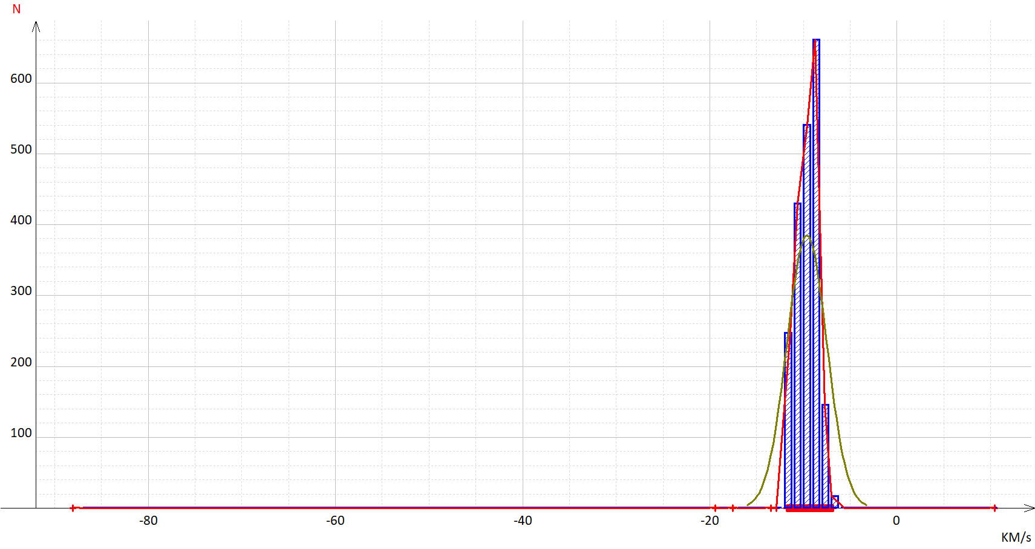Graphique 2: Étude statistique
Elle permet de déterminer entre autres plusieurs valeurs :
- Médiane :
0.2454
- Moyenne :
0.2589
- Écart-type :
0.1223

Bilan sur la mesure :
La méthode de mesure par positions successives a été choisie car considérée comme la plus précise.
Cependant, des écarts subsistent et les erreurs doivent être prises en compte.

